経 | 路 | 図
(最も経済的な通常の経路) |  |  | 北  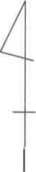
※自宅から学校までの略図(特に自宅周辺は詳しく)を記入してください。
※地図を印刷し自宅場所及び経路を記載したものを貼り付けて提出することも可能です。
※経路がわかりやすいように、駅やバス停等目標物を表示してください。

